1초만에 재무제표 읽는 법

고미야 가즈요시 지음

1장  
  
‘1초’만 재무제표를 본다면 어디?  
- 우선 유동자산과 유동부채의 비율을 본다. 유동자산이 유동부채보다 많은 지, 즉 유동비율이 100%를 넘는지 아닌 지만 보면 된다. 굳이 계산할 필요도 없다, 유동부채를 감당할 만큼의 유동자산이 있다면 일단 당장은 안심해도 된다.  
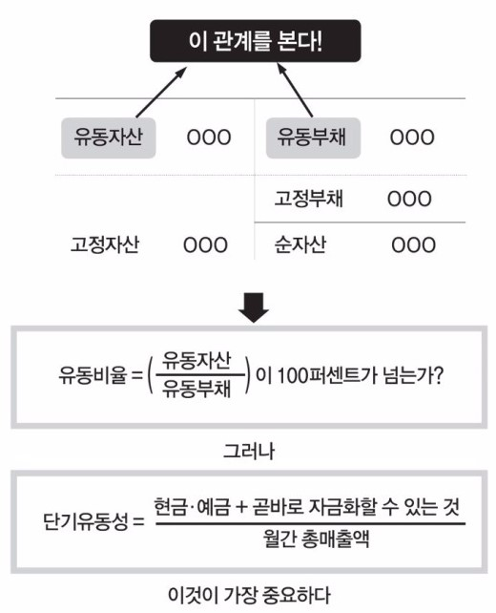  
  
두 번째는 자기자본비율이다  
- 자기자본비율이란 자산을 조달하고 있는(즉 회사 경영에 사용하는) 자금 중에 갚을 필요가 없는 자금의 비율이다. 고정자산을 많이 사용하는 회사는 20%, 유동자산을 많이 사용하는 회사는 15%가 최저 조건이라고 생각한다. 또 어떤 업종이든 10%이하는 자본이 너무 적다. 동시에 자기자본비율이 너무 높아도 위험하다.  
  
세 번째는 단기유동성을 확인한다.  
- 사실 경영적 측면에서 보면 이것이 제일 우선순위이다. 단기유동성 = (현금&예금 + 금방~유가증권) ÷ 월간 총매출액 이다. 월간 총매출액은 손익계산서의 연간 매출액을 12로 나눠 계산한다. 대기업은 1개월분, 중소기업은 1.5개월분 정도의 단기유동성을 항상 준비하고 있지 않으면 안심할 수 없다.  
  
자회사, 모회사  
- 자회사란 “모회사가 50%가 넘는 주식을 보유하고 있는 회사. 실질적으로 지배하고 있다고 판단되는 회사. [자회사는 대차대조표나 손익계산서에서 모회사와의 거래를 상쇄시킨 다음 각 계정과목을 전부 합산한다.]

2장  
  
자산과 매출액의 관계도 중요하다.  
- ‘매출액 증가율 > 자산 증가율’ 이라면 정상적인 관계다. 만약 매출액이 증가율보다 자산 증가율이 더 크다면 자산의 활용도가 나쁜 것이다.  
  
재무회계, 세무회계, 관리회계  
- 재무회계 Financial Accounting 는 외부에 대해 정해진 기준에 따라 개시하는 것을 목적으로 한 회계다. 세무회계 Tax Accounting 는 세금을 계산하기 이한 회계다. 관리회계 Management Accounting 는 기업의 성과(실적, 성적)를 파악하기 위한 회계다. ‘경영을 위한 회계’. 관리회계에 정해진 규칙은 없다.  
  
빚을 갚을 수 있는 한도는 어느 정도일까?  
- 기업은 차입금에서 현금-예금을 뺀 ‘차입금 순액’이 기업의 연간 부가가치액을 넘으면 자금 융통이 어려워진다. 부가가치의 10% 이익이 난다면 상당히 좋은 회사.  
  
정부가 파산하지 않는 이유  
- 하나, 정부의 신용이 유지되는 한 차환이 가능하다는 점.  
 둘, 상환기관을 조정할 수 있다는 점. 그러나 이것은 빚을 후세에 떠넘기는 행위일 뿐이다.

3장  
  
이익과 현금흐름은 다르다  
- ‘영업현금흐름’은 기업이 통상적인 영업활동을 통해 어느 정도의 현금흐름을 얻었는지, 또는 잃었는 지를 나타낸다. 중요한 점은 이익과 현금흐름은 다르다.라는 것.  
- 왜 다를까? 첫째. 현금이 나가지 않는 ‘비용’이 있기 때문이다. 둘째. 외상판매대금이나 외상매입대금, 재고 등이 있기 때문이다.  
- ‘영업현금 흐름을 반드시 플러스로 만들어야 한다.’ 1년 정도라면 몰라도 영업현금흐름이 계속 마이너스면 회사를 유지할 수 없다.  
  
  
  
투자현금흐름의 포인트는 ‘미래투자’의 여부이다.  
- ‘투자현금흐름’은 기업이 투자에 얼마나 돈을 썼는지, 그리고 그 투자에서 얼마나 돈을 회수했는지를 나타낸다.  
- 유형고정자산의 취득 >= 감가상각비 인지를 보면 된다.  
- 감가상각비만큼 재투자를 하지 않으면 기업은 현 사업을 유지조차 할 수 없기 때문이다.

1년 뒤  
  
100만 엔  
  
101만 엔  
(100만 엔 \* 1.01)

회사의 가치 = (미래의 현금흐름 현재가치) – (유이자부채)  
(주식의 가치)

금리 1%

현재  
  
100만 엔  
  
약 99만 엔  
(100만 엔 ÷ 1.01)  
1년 뒤의 100만 엔의  
현재가치